Př 6 – poznávačka hmyz

- Chrobák lesní
- Chroust obecný
- Drabčík
- Hrobařík obecný
- Klikoroh devětsilový
- Kovařík obilný
- Lýkožrout smrkový
- Mandelinka bramborová
- Páteříček obecný
- Potápník vroubený
- Roháč obecný
- Slunéčko sedmitečné
- Střevlík fialový
- Světluška menší
- Svižník polní
- Tesařík obecný
- Zlatohlávek zlatý
- Zlatoočka zelená
- Vosa obecná
- Sršeň obecná
- Včela medonosná
- Masařka obecná
- Mravenec lesní
- Komár pisklavý
- Bzučivka zelená
- Čmelák zemní
- Chrostík
- Moucha domácí
- Lumek veliký
- Lišaj šeříkový
- Babočka paví oko
- Otakárek fenyklový
- Mol šatní
- Můra
- Bělásek kopřivový
- Modrásek jehlicový
- Žluťásek řešetlákový
- Cikáda chlumní
- Kobylka zelená
- Motýlice obecná
- Ruměnice pospolná
- Kudlanka nábožná
- Šídlo královské
- Saranče čárkovaná
- Kněžice pospolná
- Vážka ploská
- Cvrček polní
- Škvor obecný
- Mšice
- Šváb obecný

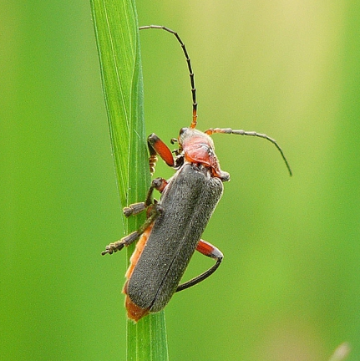
Páteříček obecný
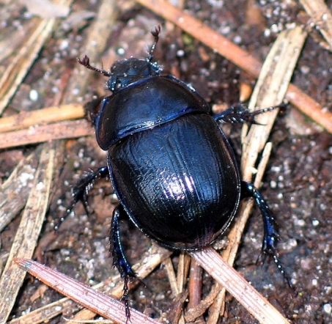
Chrobák lesní
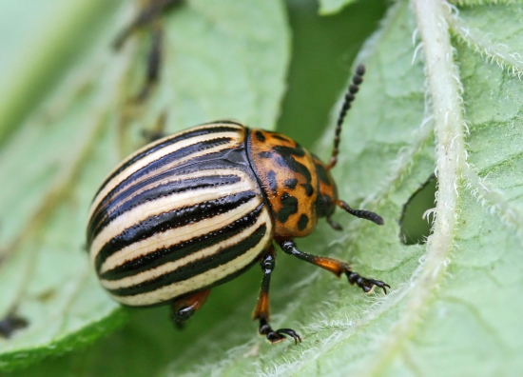
Mandelinka bramborová
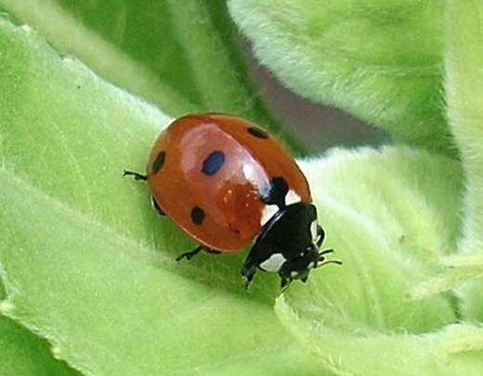
Slunéčko sedmitečné

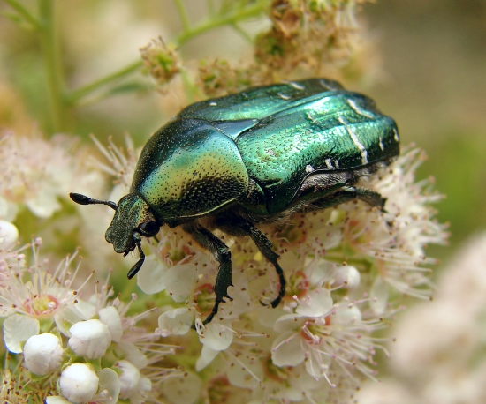
Zlatohlávek zlatý
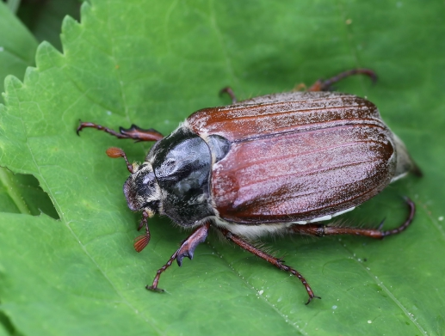
Chroust obecný
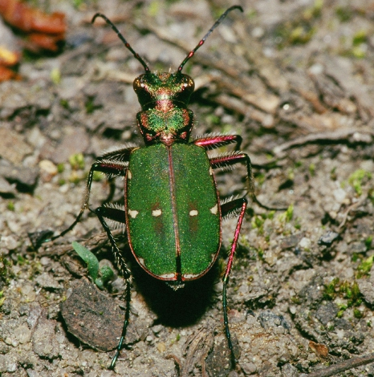
Svižník polní
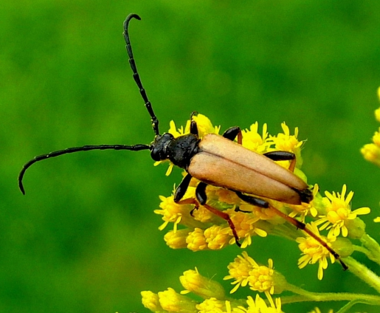
Tesařík obecný
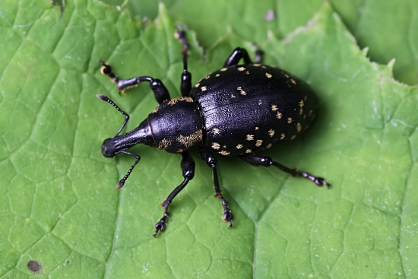
Klikoroh devětsilový
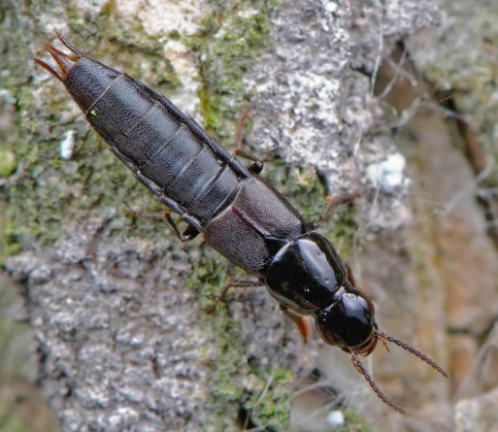
Drabčík
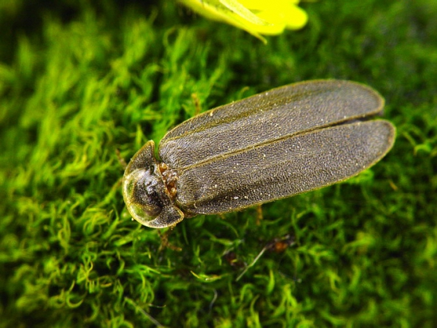
Světluška menší
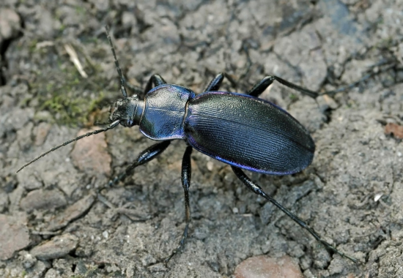
Střevlík fialový

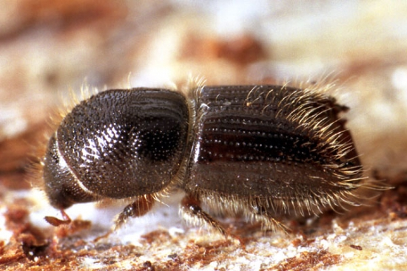
Lýkožrout smrkový

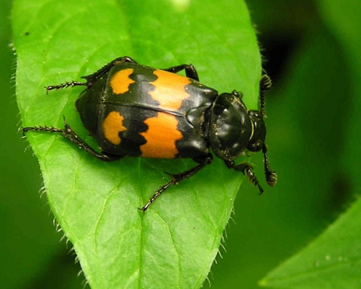
Hrobařík obecný
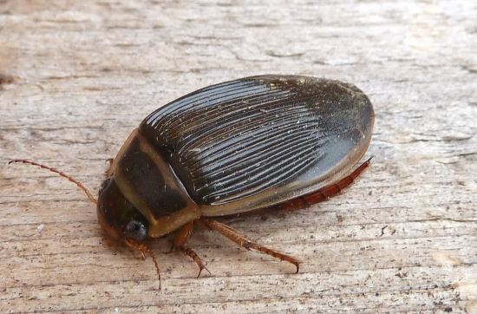
Potápník vroubený
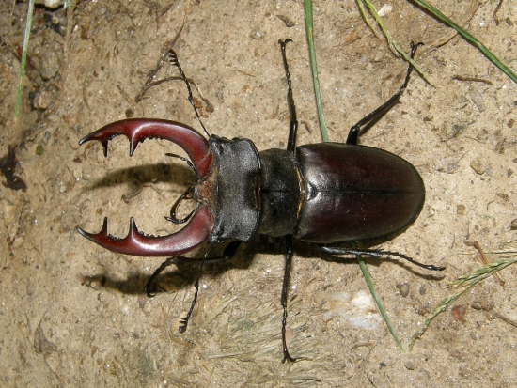
Roháč obecný

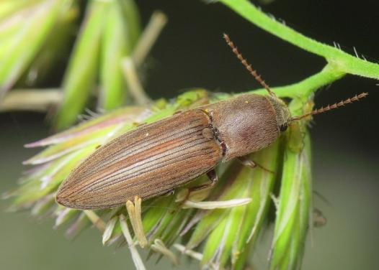
Kovařík obilný
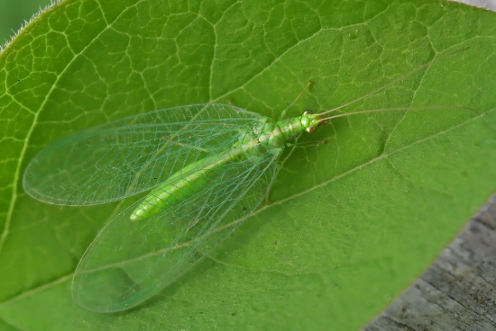
Zlatoočka zelená
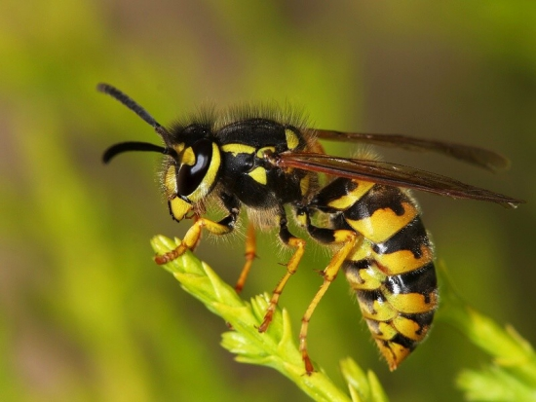
Vosa obecná
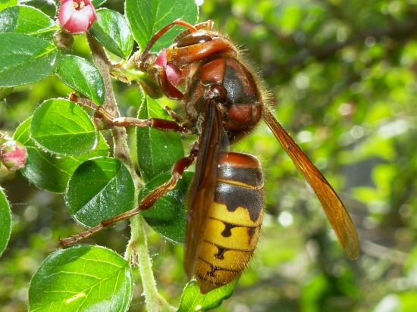
Sršeň obecná
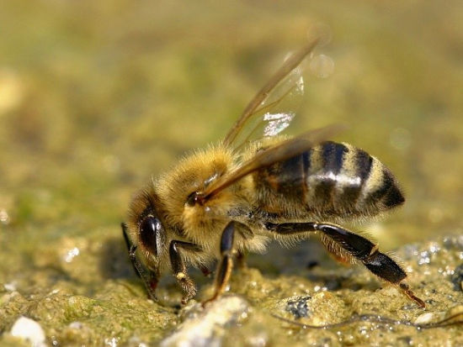
Včela medonosná
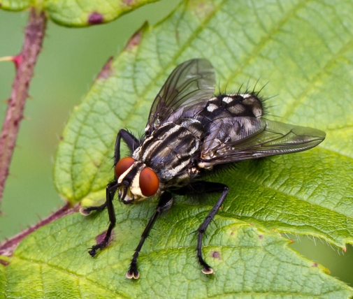
Masařka obecná
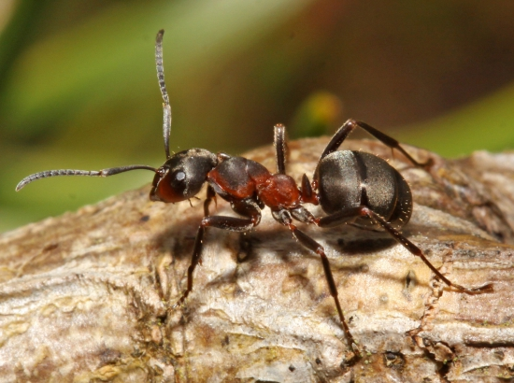
Mravenec lesní
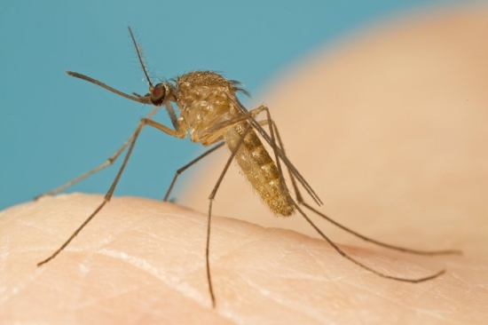
Komár pisklavý

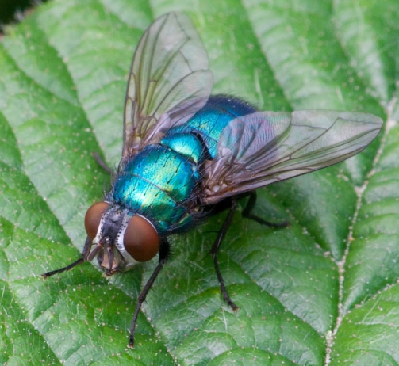
Bzučivka zelená
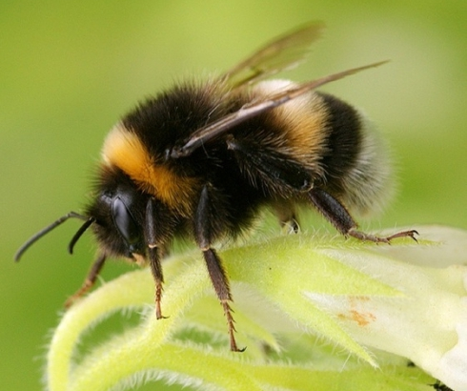
Čmelák zemní
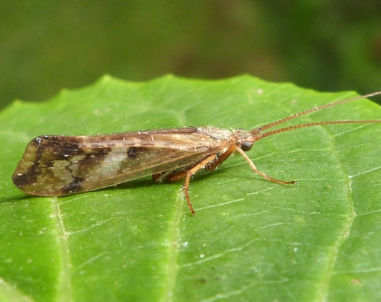
Chrostík
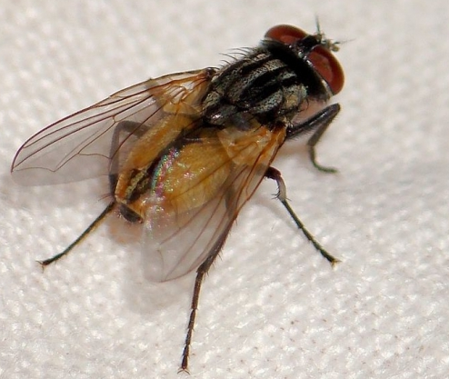
Moucha domácí
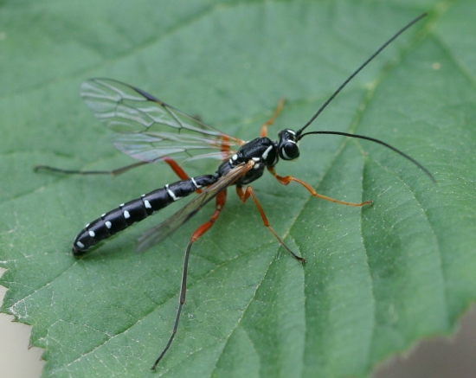
Lumek veliký
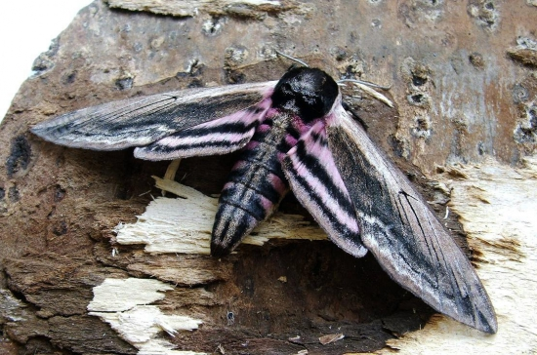
Lišaj šeříkový
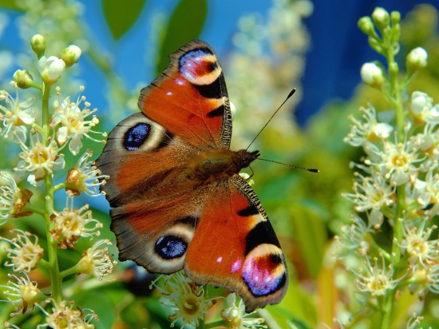
Babočka paví oko
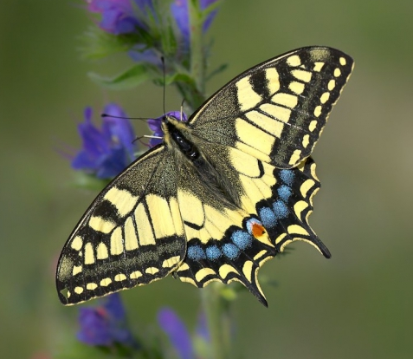
Otakárek fenyklový
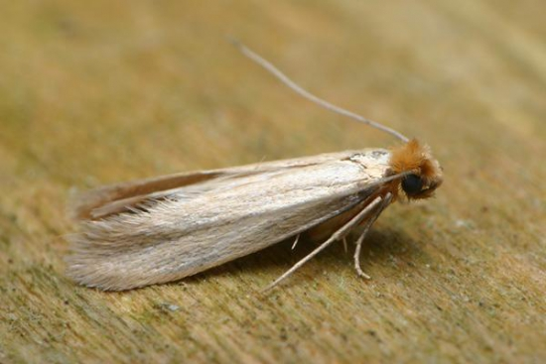
Mol šatní
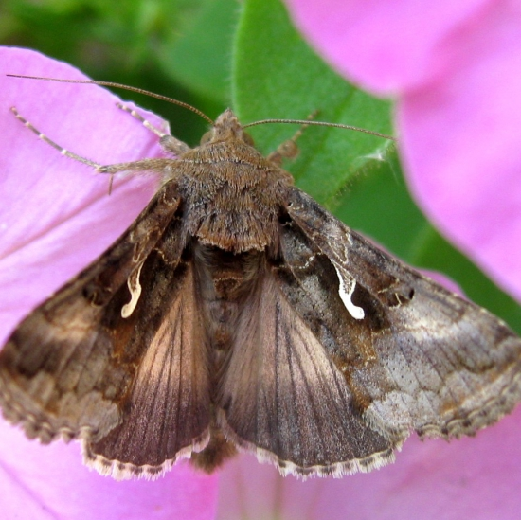
Můra
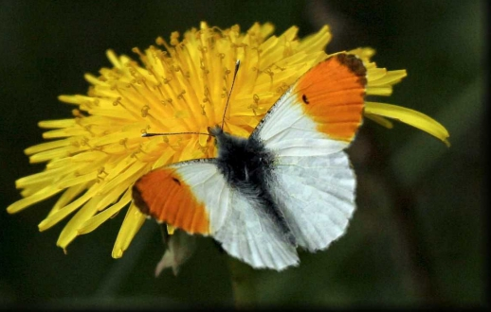
Bělásek kopřivový
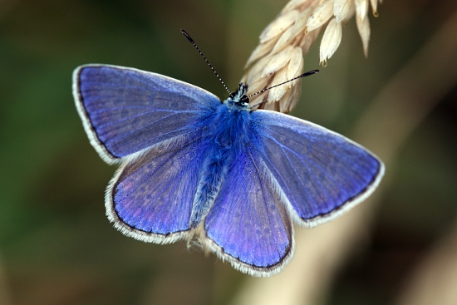
Modrásek jehlicový
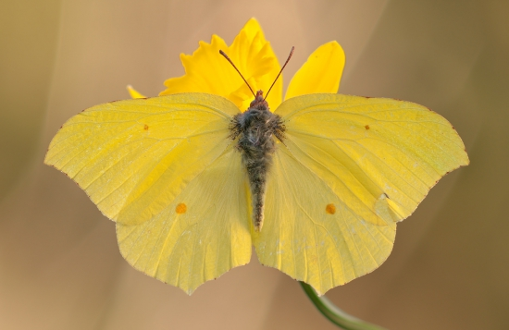
Žluťásek řešetlákový

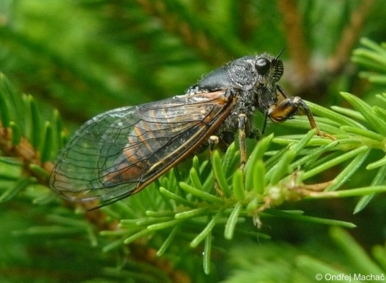Cikáda chlumní
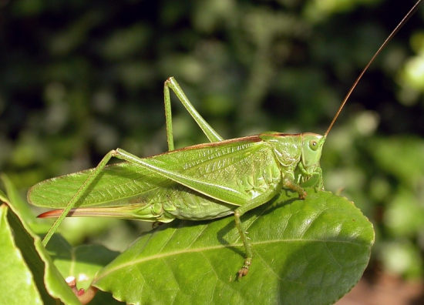
Kobylka zelená
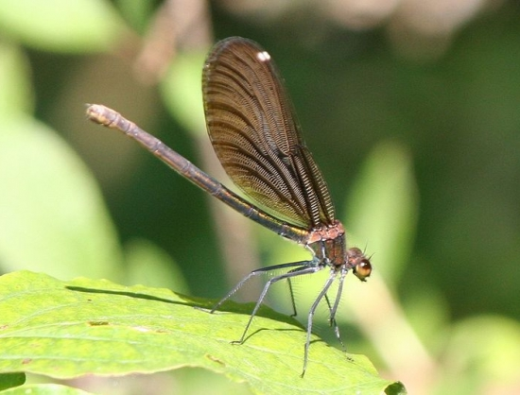
Motýlice obecná
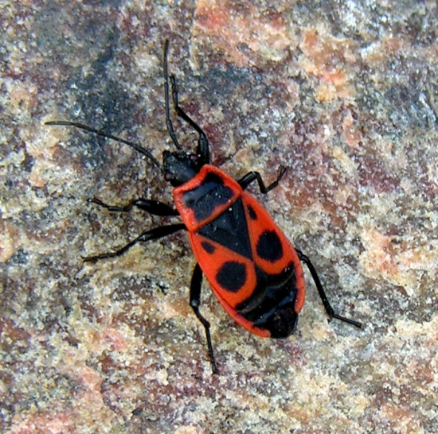
Ruměnice pospolná
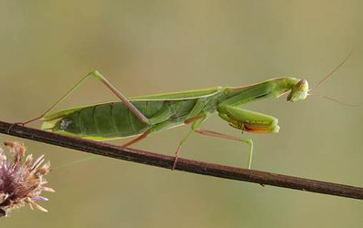
Kudlanka nábožná
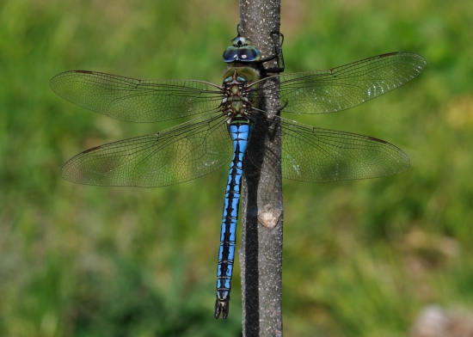
Šídlo královské
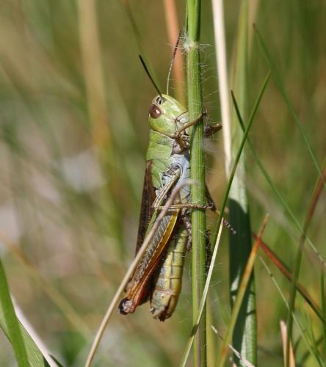
Saranče čárkovaná
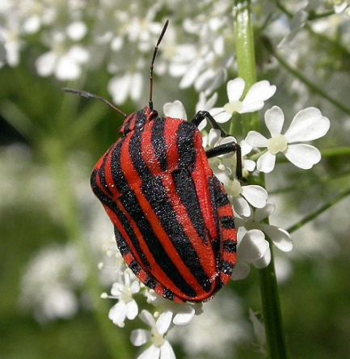
Kněžice páskovaná
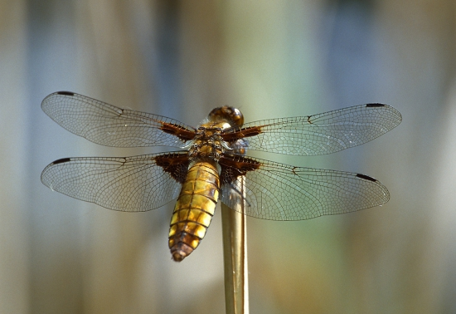
Vážka ploská
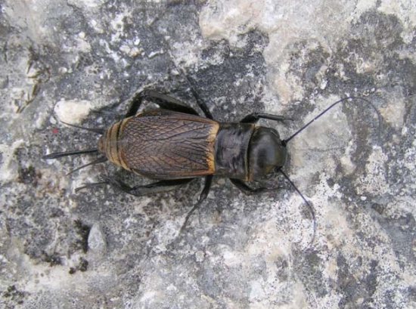
Cvrček polní
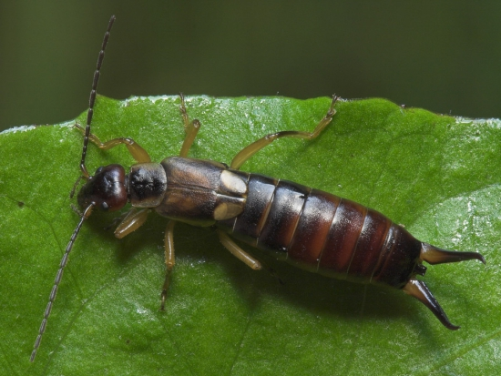
Škvor obecný
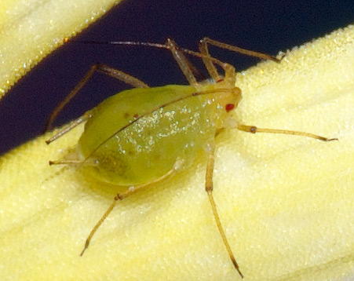
Mšice

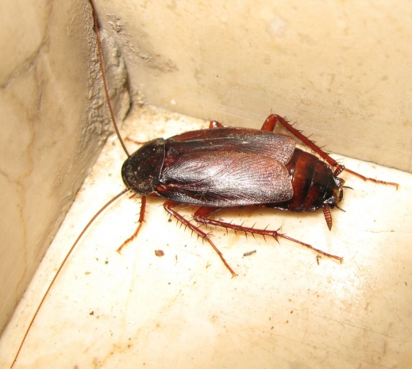
Šváb obecný

